THỰC HÀNH THIẾT KẾ ERD QUẢN LÝ BUỔI TẬP RIKKEISPORT

Bước 1:
Entity | Attribute cần lưu | Khóa chính (PK) đề xuất
HOI_VIEN | MaHV, HoTen, SoDienThoai, NgayDangKy | MaHV
BUOI_TAP | MaBT, NgayTap, GioTap, tenHLV | MaBT

Bước 2:

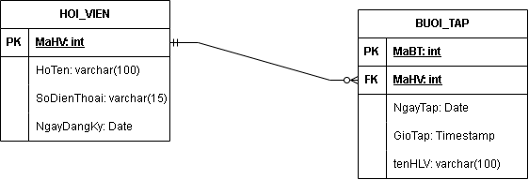
Bước 3:
MaHV | HoTen | SoDienThoai
HV01 | Nguyễn Văn A | 0901111111, 0902222222
HV02 | Trần Thị B | 0903333333

Cột SDT vi phạm dạng chuẩn 1NF vì trong cột này có bản ghi chứa nhiều hơn 1 giá trị
Đề xuất cách sửa:
MaHV | HoTen | SoDienThoai
HV01 | Nguyễn Văn A | 0901111111
HV02 | Trần Thị B | 0903333333
HV01 | Nguyễn Văn A | 0902222222

Cách số 2:
MaHV | HoTen
HV01 | Nguyễn Văn A
HV02 | Trần Thị B

